Schutz |  |  | TAFEL  Weiß lackiert |  | 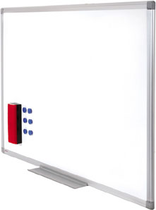
Schutz | H E R K U N F T / G A R A N T I E
Schutz |  |  |  | Herkunft  EU |  | Garantie  5 JAHRE
Schutz | P R O D U K T B E S C H R E I B U N G
Schutz | STRUKTUR | • Oberfläche aus lackiertem Stahlblech auf 350°  • Trocken und magnetisch abwischbar  • Rahmen aus anodisiertem Aluminium, abgerundete Ecken aus Kunststoff  • Anbringung horizontal oder vertikal möglich (Schrauben im Lieferumfang)
Schutz | FINITION | • Stiftschale grau  • lackiertes Blech
Schutz | M A ß E
Schutz | 2 GRÖßEN • Höhe: 60 cm x Breite: 90 cm  • Höhe: 90 cm x Breite: 120 cm
Schutz | O P T I O N E N
Schutz | KOMPLETTES ZUBEHÖR-KIT | • 3 Marker (blau, schwarz, rot), konische Spitze 2 mm  +  • 3 Marker (blau, schwarz, rot), konische Spitze 1,5 mm  +  • 1 Magnet-Wischer

www.eosgroup.de

